【附表3】
臺南市114年度性別平等教育~月經教學微型教案徵選實施計畫
教案簡介
編號 | 21
教案名稱 | 月來悅好，經彩生活
課程說明 | ■月經教學主題式課程  □月經教學融入式課程/融入領域：  1.課程教案設計(不超過2節課)為限。  2.其中若有援用他人研發或公布之現成教學素材(如；影片、桌遊、教材包、…等等)，運用時間不超過所有教學時間的二分之一。  3.課程教案須包含評量策略與方法，具體呈現評量基準與規準。
教學節數 | 2節(80分鐘)
適用年級 | □國小低年級□中年級■高年級  □國中  其他(如：特殊學校。請說明：_______________)
摘要（以300字簡要說明教學內容）
這是一份專為國小高年級學生設計的月經教育課程，藉由任務情境模擬與討論實作的方式，讓學生參與學習。課程設計共兩節課，從認識月經的定義、週期與常見不適開始，延伸至各類生理用品的比較與實作體驗，並進一步探討月經貧窮與性別平等等社會議題。透過角色扮演、小組任務、影片討論與標語創作等活動，學生能逐步建立正確認知，發展同理心與行動力。實際教學中，學生表現出高度參與與正向態度，能理解月經不再只是個人議題，更是關乎公平與尊重的公共議題。課程亦重視教學態度與安全氛圍，鼓勵男女共學、自然對話，並建議搭配教室佈置與保健室資源，共同營造性別友善的學習環境。課程中，教師隨時注意語言用詞、學生情緒反應，以提升教學成效與接受度。
【附表4】
臺南市114年度性別平等教育~月經教學微型教案徵選實施計畫
成果報告（主題式課程）
編號 |  | 21
教案名稱 |  | 月來悅好，經彩生活
課程說明 |  | 性別平等教育議題主題式課程
實施時段 |  | 校訂課程時間：  ■ 1.跨領域統整性主題/專題/議題探究  □ 2.社團活動與技藝課程  □ 3.特殊需求領域課程  □ 4.其他類課程  部定課程時間：  □ 5.跨領域統整課程  □ 6.其他
教學節數 |  | 2 節(80分鐘) | 學生人數 |  | 23 位
適用年級 |  | □國小低年級□中年級■高年級  □國中
學生先備學習  條件要求 |  | 學生對於青春期已有初步概念，了解男女生之間身體的差異。
設計理念  (100-200字) |  | 本課程以「任務導向」與「情境模擬」方式，學習對象不侷限於女生，讓所有學生以「月光護衛隊」身份，解決月經相關任務，逐步建構正確知識。課程由淺入深，先認識月經及常見不適，再探索各種生理用品與實作體驗，最終延伸至月經貧窮與平權議題。課程不僅關注知識的建立，更重視態度的養成，鼓勵全班共同學習、互相尊重，打破月經羞恥與性別隔閡，建立性別友善的校園文化。 透過學習歷程的設計，引導學生從「認識」到「理解」，從「關懷」到「實踐」，學習站在不同性別立場思考與對話，發展性別同理心與社會責任感。課程同時融合素養導向精神，強調生活應用與行動力，期望讓學生帶著知識走出教室，真正成為支持月經平權的行動者。
性別平等教育議題 | 核心素養 | 性 A2 覺知生活中性別刻板、偏見與歧視，培養性別平等意識，提出促進 性別平等的改善策略。
性別平等教育議題 | 學習主題 | 生理性別、性傾向、性別特質與性別認同多樣性的尊重
性別平等教育議題 | 實質內涵 | 性 E12認識生理性別、性傾向、性別特質與性別認同的多元面貌。  性 E2 覺知身體意象對身心的影響。
學習目標 |  | 1.認識月經定義與基本週期。  2.說出月經可能帶來的不適與舒緩方式。  3.辨識與比較多種生理用品及使用方式。  4.了解月經貧窮及其影響，提升社會關懷意識。  5.創作月經平等標語，表達尊重與行動力。
評量策略  （含評量基準或  評分規準說明） |  | 口頭評量、實作評量
  項目 | 優 | 良 | 可
  口頭評量：  認識月經與生理用品 | 能完整說明原理與差異 | 能大致說明 | 在教師或同儕提示下能簡單說明
  實作評量：  合作任務參與 | 積極參與、清楚表達 | 有參與、能傾聽 | 被動參與
  實作評量：  標語創作 | 內容創新、理念具深度 | 主題清楚、有意義 | 基本符合主題
教學流程及內容設計 |  |  | 時間 | 教學資源 |  | 評量方式
- 準備活動：  1.引起動機：學生分組成「月光護衛隊」，接到一封匿名挑戰信：「有人初經突然到來，她該怎麼辦？」  2.學生分組討論並分享  - 發展活動：  活動一：認識紅色神秘訪客-了解月經  1.觀看影片：不分性別的月經知識，分享我們的月經故事！ https://www.youtube.com/watch?v=HtguYZfrMDs&t=38s  2.教師利用簡報介紹女性生理構造及月經  月經（Menstruation）是女性身體自然週期的一部分，通常每個月發生一次。  - 基本定義：是指女性子宮內膜隨著荷爾蒙變化而增厚，當沒有懷孕發生時，這層內膜會剝落並隨血液從陰道流出血液的過程。  - 月經週期：是從月經第一天開始，到下一次月經來的前一天結束。平均約為28天，但每個人的週期長短不一定，有些人可能是21天，有些人可能是35天左右。  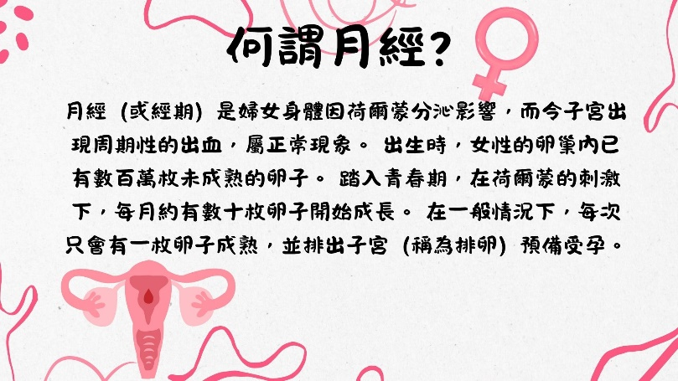  3.討論與分享月經可能造成的不適（生理與心理），學習舒緩方式（如熱敷、休息、飲食）  活動二：月經好朋友-認識多元生理用品  1.教師：當女生每個月月經來臨時，有什麼是它的好朋友?  2.介紹多元生理用品：觀察與分類衛生棉、棉條、布棉、月亮杯、月經褲，並思考適合的使用情境  體外：拋棄式衛生棉(有翅膀、沒翅膀、液體衛生棉) 、布衛生棉 、褲型衛生棉、月經內褲  體內：衛生棉條(導管式衛生棉條)、月經量杯、月經碟片  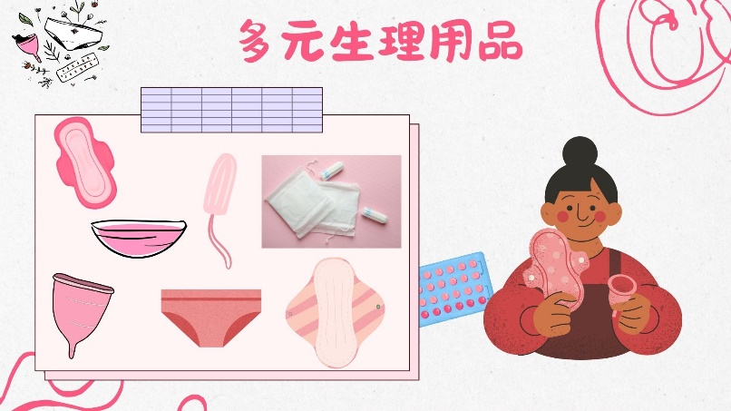  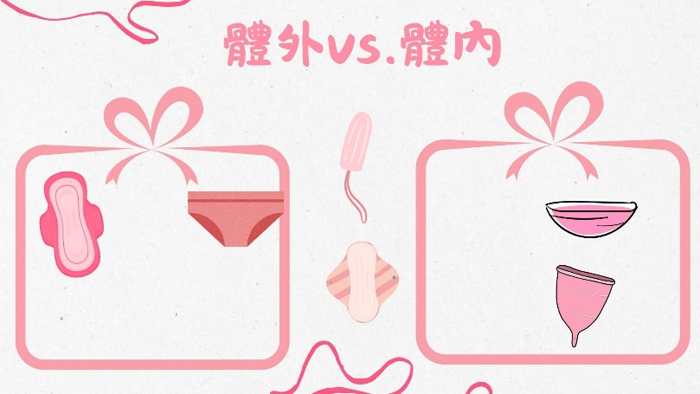  3.拋棄式衛生棉使用步驟示範與學生實作  拆-拉-撕-貼-(折)  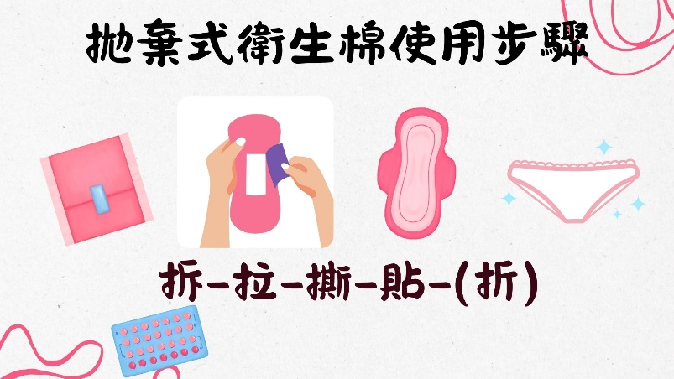  4.拋棄式衛生棉丟棄步驟示範與學生實作  撕-捲-包-黏-丟  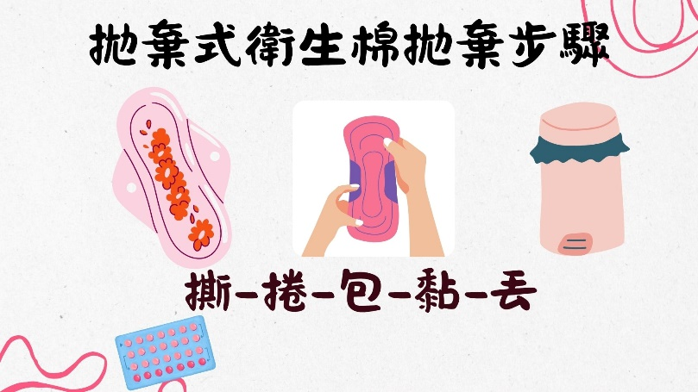  - 綜合活動：  1.複習今日內容  2.預告下節課內容  -----第一節課結束-----  一、準備活動：  1.引起動機：  (1)複習月經知識  (2)教師問題引導：「你認為學校每個人都能安心面對月經嗎？」  2.學生分組討論並分享  二、發展活動：  活動一：衛生用品是奢侈品?  1.教師提問：什麼是月經貧窮?  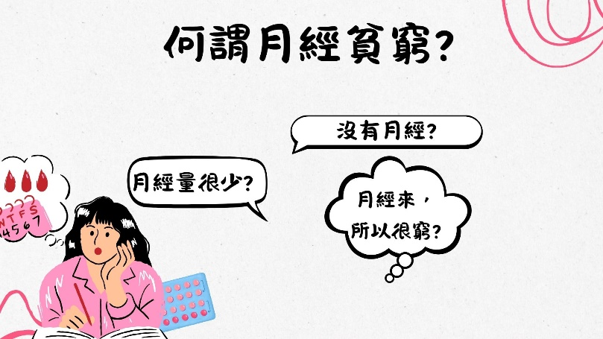  2.介紹什麼是月經貧窮、會帶來哪些影響?（健康、學習、心理）  月經貧窮：月經貧窮(Period Poverty) 是一個重要的社會議題，指的是女性因為經濟困境，無法負擔或取得足夠且適當的生理用品，進而影響生理健康、心理健康、學業和就業，甚至進一步陷入惡性循環。  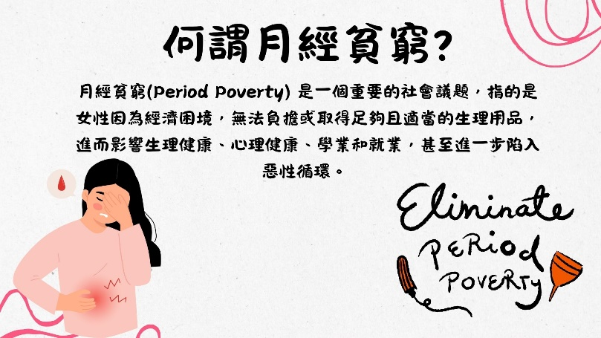  3.觀看影片：衛生用品是她們的「奢侈品」？非洲女孩坐沙地藏血漬  https://www.youtube.com/watch?v=Rn2jxR54vSE  活動二：如何改善月經貧窮?  1.給學生一則故事情境卡（如偏鄉女孩找不到生理用品），進行「要怎麼做?」小組討論  2.上臺分享  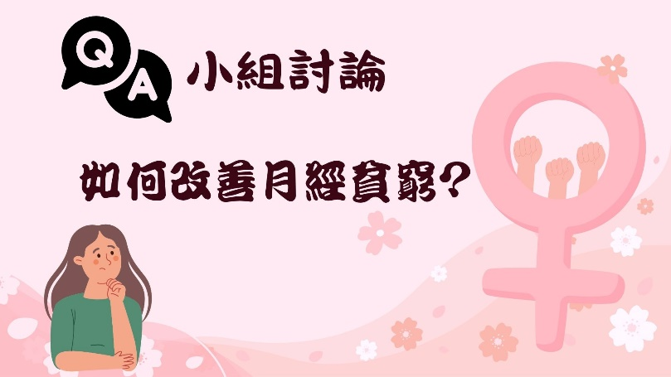  三、綜合活動：  1. 教師引導：5月28日是世界月經衛生日，請小組  討論設計一句推廣月經平權的標語，並簡單上臺說明理念  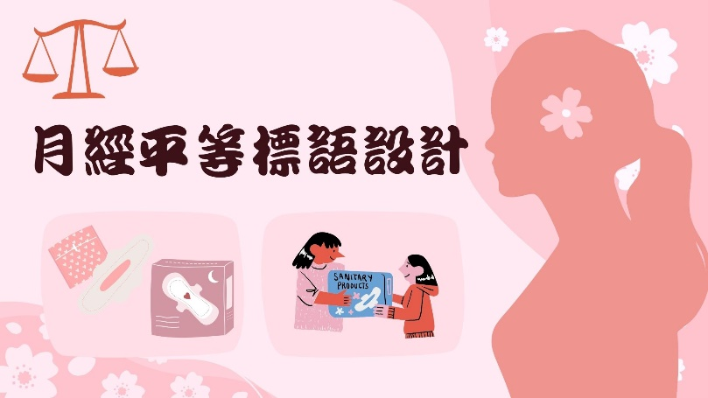  2.小組討論並上臺分享  3.教師總結與學生回饋  -----第二節課結束----- |  |  | 5 min  18min  15min  2min  5min  12min  10min  13min | 自製簡報、  小白板、白板筆  YouTube影 片、自製簡報、小白板、白板筆  自製簡報、衛生用品  自製簡報  自製簡報、  小白板、白板筆  YouTube影 片、自製簡報、小白板、白板筆  自製簡報、小白板、白板筆  自製簡報、小白板、白板筆 |  | 口頭評量、實作評  量  口頭評量、實作評量  口頭評量、實作評量  口頭評量  口頭評量、實作評量  口頭評量、實作評量  口頭評量、實作評量  口頭評量、實作評量
指導要點及注意事項 | 1.教師應先熟悉月經相關知識與性別平等核心素養，避免傳遞錯誤訊息。  2.在教學過程中避免開玩笑、輕視、生理羞辱等言語，營造安全安心的學習氛圍。  3.教師鼓勵學生自然的稱呼月經一詞並參與討論。  4.全班共同參與課程，建立「月經是大家的事」的價值觀。  5.適時回應學生反應與情緒，若出現羞赧、笑場等狀況，教師應冷靜引導、建立尊重態度。
教學心得與省思（含設計歷程與教學實踐反思、學生學習成效分析、未來教學的修正建議等）
一、教學設計與教學實踐省思：
本課程設計歷程中，最大的挑戰是如何讓月經教育不僅止於知識傳授，而能引發學生的同理與行動。以「月光護衛隊」為課程開端，成功的激起學生的學習動機。本教案設計過程中，特別重視學生能否「貼近生活經驗」，因此安排了生理用品實物觀察與使用方式示範、設計標語與實際行動，讓學生從知識學習轉化為具體表達與態度展現。實際教學中，學生對於生理用品的種類與用途表現出濃厚好奇，觀察與操作活動能有效促進理解。而在「月經貧窮」主題的探討中，大多數學生都是初次接觸此議題，從一開始的驚訝轉向關注與討論，顯示課程能觸動學生的情感面並促進性別同理。此外，課堂中學生對彼此分享的回應也反映了友善與支持氛圍的建立，例如有學生表示：「原來不是每個人都可以買得起衛生棉，以後我會更願意幫助別人。」
二、學生學習成效分析：
大部分學生能清楚說明月經原理、不適與照顧方式，也能主動參與標語創作並勇於表達對月經平等的看法。在班級氛圍中，也可觀察到學生對性別議題的態度轉變，例如男學生開始理解月經不是「女生的事」，而是全班共同支持與理解的事。此外，在課程最後的回饋中，多數學生表示課程「上完課程讓我學到怎麼照顧自己、家人或朋友」、「不再覺得月經是尷尬難以開口的事」，這說明課程對學生態度與認知均產生正面影響。整體而言，課程實踐成效良好，學生學習投入、態度正向，也展現出性別平權教育的潛力與重要性。這樣的教學不僅讓月經教育正常化，也讓孩子們從生活中學會尊重差異與關懷他人，為打造性別友善校園踏出關鍵的一步。
三、未來建議：
1.可增加「訪談家中女性長輩」作為課前暖身或課後延伸。
2.設計「月經友善教室角落」佈置活動，強化學生的行動實踐。
3.課程中可預留更多時間讓學生回應影片與故事，深化反思。
4.未來可於每年3月第4週校園性別平等教育週或5月28日世界月經衛生日實施月經課程，會更有意義。

四、課程實施照片：
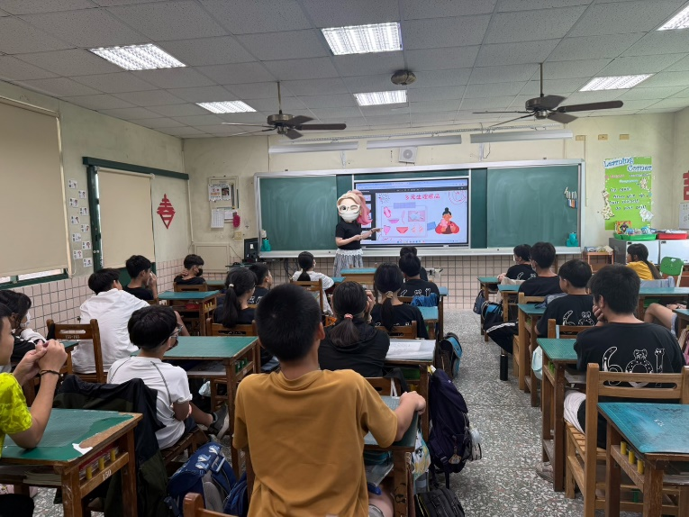 | 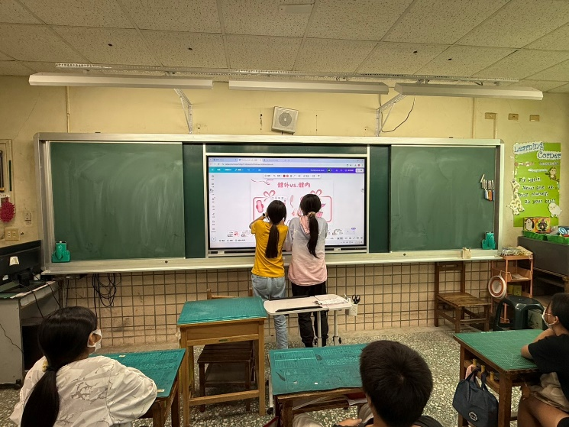
教師介紹多元生理用品 | 學生分類生理用品(體內v.s體外)
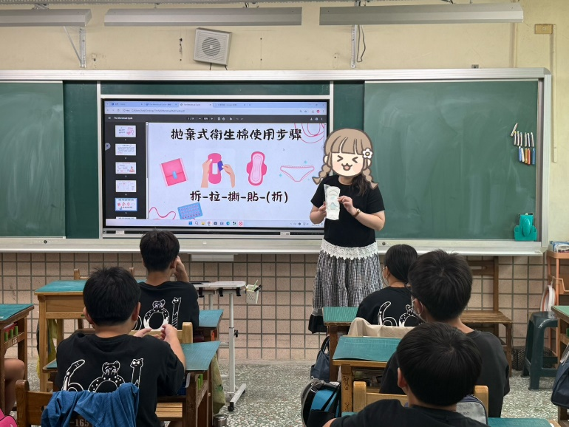 | 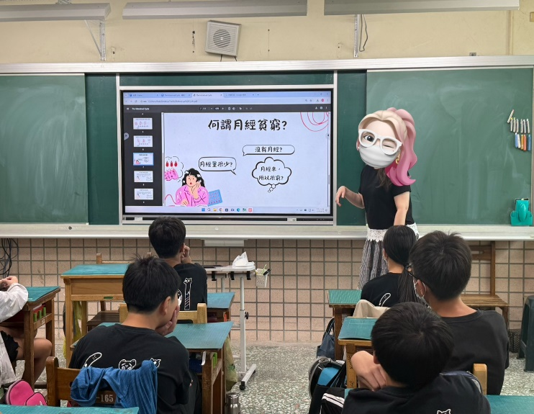
教師示範拋棄式衛生棉使用步驟 | 引導學生思考何謂月經貧窮
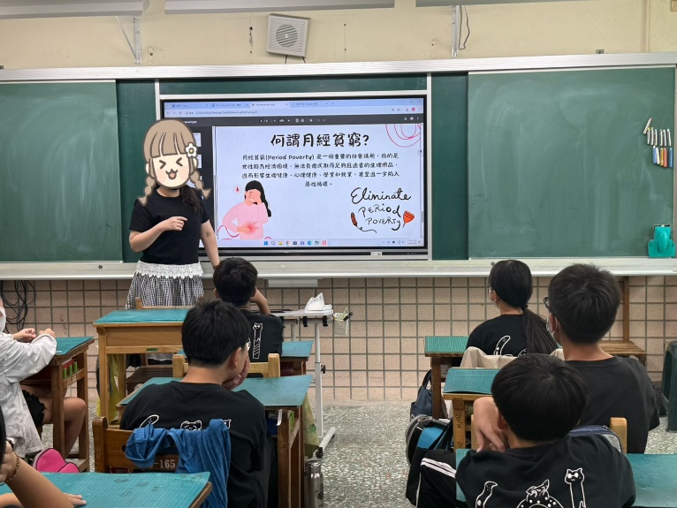 | 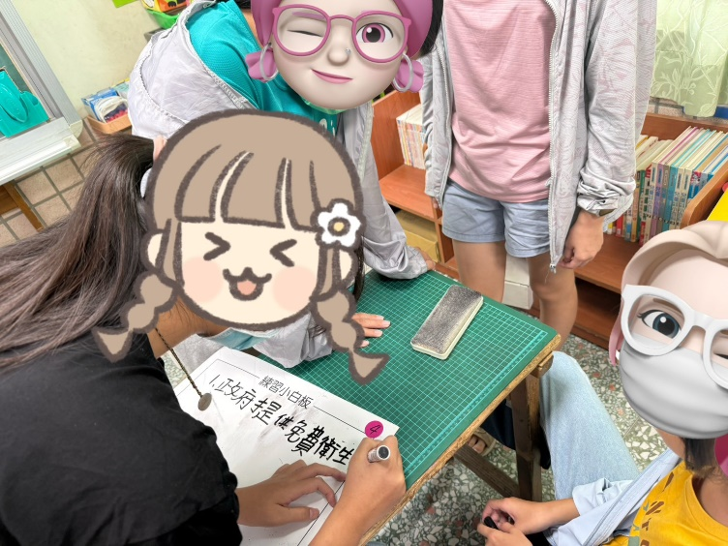
教師說明何謂月經貧窮 | 小組討論-如何改善月經貧窮
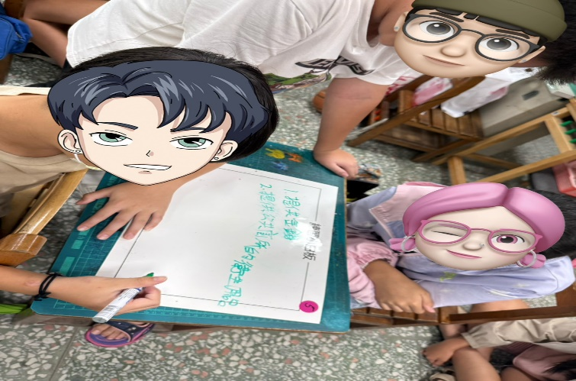 | 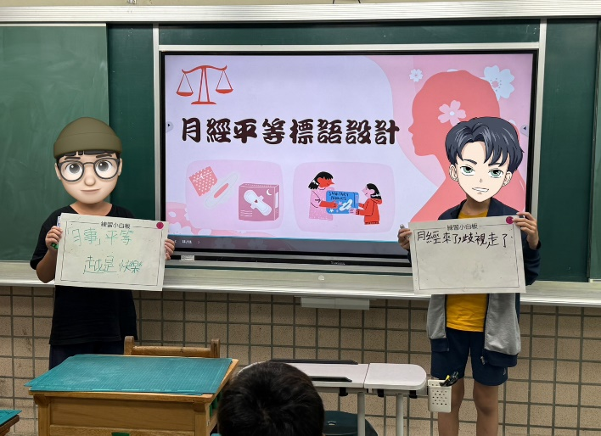
小組設計月經平等標語 | 月經平等標語設計分享

